**Занятие по логопедии в 1 классе**

**Тема занятия:** Звуки [м - м,]. Буква М м.

**Цель занятия:** закрепить навыки различия и четкого произношения звуков

[м, м,] изолированно, в слогах, фразах, в предложении.

**Образовательные задачи занятия:**

* закрепить знания о механизмах организации данного звука изолированного, в слогах, в словах, в предложении;
* познакомить с графическим изображением звуков [м - м,], буквой М м;
* сформировать понятие звук, слог, слово, предложение.
* **Коррекционные задачи занятия:**
* совершенствование подвижности органов артикуляционного аппарата;

**Воспитательные задачи занятия:**

* воспитывать интерес к занятиям, воспитание трудолюбия, настойчивости.

**Оборудование**: предметные картинки, тетради, карандаши, карточки-приложения

**Ход проведения занятия**.

|  |  |
| --- | --- |
| **Этапы занятия** | **Содержание** |
| 1. Организационный момент | Знакомство с гостями |
| 2. Сообщение темы | **Внимание на доску!!!!!!!!!!!!!! Игра «Третий лишний».**  Из трех картинок убери лишнюю. Почему?  Из трех картинок дети выбирают ту, в которой нет звука [м]: **медведь, машина, чашка**;  - Произнесите слова **медведь, машина**. Какой звук слышится в начале слова?  - **А вы не догадались, какая тема у нас сегодня на занятии?**  - Сегодня мы с вами будем работать со звуками [м – м,], научимся находить его в словах и четко произносить |
| 3. Артикуляционная гимнастика  Мимическая гимнастика  Дыхательная гимнастика | **Упражнения:**  - «Лопатка», «Качели», «Лошадка».  - Остановили лошадку тр – р – р.  «Трубочка» - «Улыбка» попеременно произносим у–и, у-и  **Мимика:** «Хмуримся – удивляемся».  «Подмигиваем правым и левым глазом».  «Надуваем щеки и втягиваем». (Без голоса).  **Дыхание**  - Сели удобно, одну руку положим на диафрагму (чуть выше живота) другую на пояс. Контролируем – когда дышим, плечи не поднимаются. Молодцы! |
| 4. Произнесение изолированного звука. Анализ артикуляции звука. | - Возьмите зеркала и произнесите звук [м] - В каком положении находятся губы? *При произношении звука [м] губы сжаты и напряжены*  - Произнесите звук [мь] в каком положении находятся губы? *При произношении звука [мь,] губы растягиваются, но также смыкаются*  -В каком положении находятся зубы? *При произношении звука [м] зубы не смыкаются*  - В каком положении находится язык? *При произношении звука [м] язык свободно лежит*  - Какая воздушная струя (поставим руку тыльной стороной)? *Воздушная струя слабая и короткая идет через нос.*  - Присутствует ли голос? *Голос присутствует.* |
| 5. Характеристика звука | - Можем ли мы этот звук пропеть? *Этот звук мы пропеть не можем.*  - Значит этот звук какой? *Этот звук согласный.*  - Если этот звук согласный, он может быть каким? *Этот звук может твердым и мягким.*  - Мы говорим, что при произношении этого звука присутствует голос, значит он какой? *Этот звук звонкий.* |
| 6. Связь звука и буквы | Ребята, мы с вами помним, что звуки мы слышим и произносим, а буквы видим, читаем и пишем.  Вот и у звука «м» есть своя буква «ЭМ».  Звуки [м и м,] обозначается буквой эм..  На доске выставляется заглавная и строчная письменные буквы м, а печатную дети показывают на ленте букв |
| 7.Работа в тетрадях | Палочка и палочка, Между ними галочка. И понятно сразу всем: Получилась буква …..М  *Ребята, посчитайте, из скольких элементов состоит буква М? Выложите букву М из резинок на игольчатом тренажере*.  Как же правильно её мы будем писать? Прорисуйте букву М в воздухе (показывает написание буквы на доске, а затем вместе с детьми в воздухе*). Возьмите тетради и пропишите там строку с буквой М.* |
| 8. Развитие фонематического слуха.Нахождение твёрдого и мягкого звука М в слогах. | ***Игра «Поймай звук»***  Попробуй звуки поймать, Если услышишь звук “мь”,то подними зеленый квадрат, А если услышь “м”, то синий.  М- МЬ-Н-М-МЬ  МА-МЯ-НИ-МИ-МЕ-НЕ-МУ-МИ  МАМА-МИР-НИНА-МУХА-МЕЛ-ПАР-МОХ |
| 9. Закрепление звука изолированно | Давай покажем нашему звуку как, мы научились его произносить.  Произносим  м – м – м  м, – м, – м, |
| 10.Закрепление звука в слогах посредством повторения чистоговорок | Ма-ма-ма — дома я сама.  Му-му-му — молоко кому?  Мо-мо-мо — едим мы эскимо.  Мы-мы-мы — прочитали книгу мы.  Ми-ми-ми — поем ноту ми.  Ме-ме-ме — дай-ка травки мне. |
| 11. Динамическая пауза | А теперь все встали, динамическая пауза.  Мы руками — хлоп-хлоп-хлоп (6раз), Мы ногами — топ-топ-топ (6раз). Кулаками постучим (6раз), Повернемся и молчим (рот закрыть рукой). |
| 12. Закрепление звука в словах. | **1.Нахождение твёрдого и мягкого звука М в словах**(определить твёрдый или мягкий звук М в ваших фамилиях).  **МАМЕДОВ, МЕРКУЛОВ ,САРАМОК, МЯСНИКОВ**-запишите правильно вашу фамилию в тетрадь и отметьте карандашом мягкость или твердость звука  **2.Возьмите карточки № 1**. На них нарисованы картинки, в названии которых есть звук М, вы должны определить на каком месте в слове находится данный звук и закрасить нужный квадратик под картинкой.  (Картинки: ДОМ, МАК, ГНОМ, СУМКА, МЫЛО, МЫШКА, СОМ, ДЫМ, МУХА, КОМАР, МАЯК, МОРЕ.) |
| 13. Закрепление звука в предложении | **1.Дидактическое упражнение «Доскажи словечко, назови первый звук в слове».**  В подполье, в каморке  Живет она в норке,  Серая малышка.  Кто это?., (*мышка*)  Он всю зиму в шубе спал,  Лапу бурую сосал,  А проснувшись, стал реветь.  Это зверь лесной... (*медведь*)  **2.Отгадать загадки, назвать первый звук в отгадке**:  Без рук, без ног,  А рисовать умеет. (*Мороз*)  Сидит девица в темнице,  А коса на улице. (*Морковь*)  Целый день летает,  Всем надоедает,  Ночь настанет,  Тогда перестанет. (*Муха*) |
| 14. Подбор антонимов к словам. (Игра “Наоборот”). | **Логопед:** Я вам буду называть слова, а вы должны подобрать слово с обратным значением, но оно должно начинаться с буквы М.(Дети по очереди подбирают слова и называют их.)  Большой – маленький Быстро – медленно Старый – молодой Твёрдый – мягкий Ссориться – мириться Крупный – мелкий Сухой – мокрый |
| 15.Найти картинки, в названии которых есть звук М. | **Возьмите карточку №2,** рассмотрите картинки и обведите только те, в названии которых есть звуки М или Мь.  (Картинки: ПАЛЬМА, качели, корзина, МЕЛЬНИЦА, САМОЛЁТ, ключ, МЕДВЕДЬ, шляпа, топор, КОМАР, бык, ДОМ, стул, арбуз, АВТОМАТ, ананас, МАШИНА, кошка, СУМКА, шапка, собака, МУХА.) |
| 16.Итог занятия | С какой буквой мы сегодня познакомились? *Мы познакомились с буквой М.*  Что обозначает эта буква? *Она обозначает звуки [м и м,].*  Какие это звуки. *Звук [м] согласный, твердый, звонкий, обозначается синей фишкой и колокольчиком.*  *Звук [м,] согласный, мягкий, звонкий, обозначается зеленой фишкой и колокольчиком.* |
| 16.Домашнее задание | Нарисовать свою мечту, которая спряталась за фигурами с буквой «М“ |
| 17. Оценка | Сегодня у вас было хорошее произношение. Вы правильно выполняли задания. Молодцы!!!!!!!!. Какую вы поставите себе оценку! Оцените смайликом. |

Приложение 1

**Найти букву «М» среди других букв**.

Г, П, А, М, К, Ю, П, Л, М, Р, П, Ё, К, М, Н, М, Г, Я, К, М, П, Э, Ф, А, Г, Ю, П, М, Г, И, А, Г, П, М, К, Г, О, И, П, Ё, К, Ж, М, Э, М

Приложение 2

**Найти букву «М».**

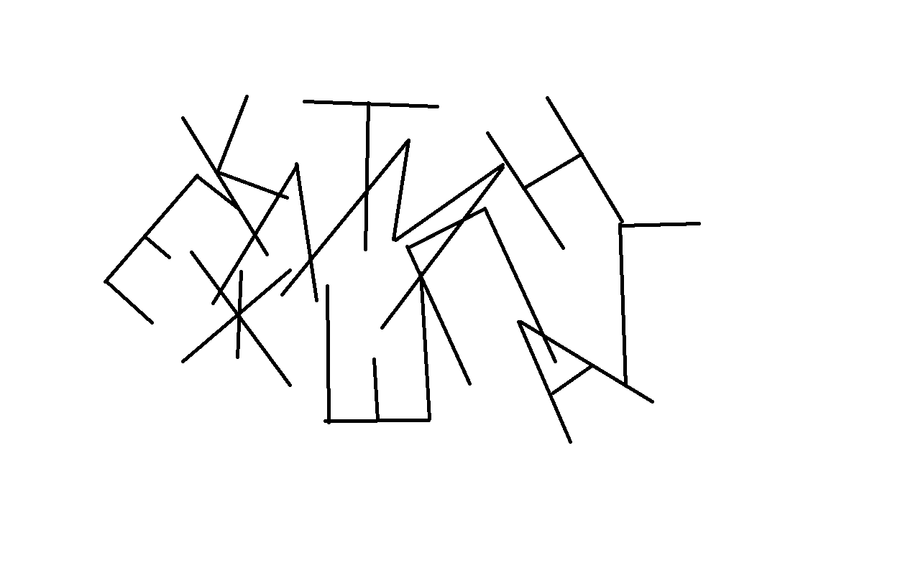

|  |  |
| --- | --- |
|  |  |

|  |  |
| --- | --- |
|  |  |

|  |  |  |
| --- | --- | --- |
|  |  |  |

|  |  |  |
| --- | --- | --- |
|  |  |  |

Приложение 1

Закрасить квадратик, соответствующий месту звука «М»-«М`» в слове-названии картинки.

|  |  |  |  |  |  |  |  |  |  |  |  |  |  |  |  |  |  |  |
| --- | --- | --- | --- | --- | --- | --- | --- | --- | --- | --- | --- | --- | --- | --- | --- | --- | --- | --- |
| **i?id=137677053&tov=3**   |  |  |  | | --- | --- | --- | |  |  |  | | **i?id=12565309&tov=3**   |  |  |  | | --- | --- | --- | |  |  |  | | **i?id=69166074&tov=2**   |  |  |  |  | | --- | --- | --- | --- | |  |  |  |  | | **i?id=10951491&tov=3**   |  |  |  |  |  | | --- | --- | --- | --- | --- | |  |  |  |  |  | |
| **i?id=17406041&tov=7**   |  |  |  |  | | --- | --- | --- | --- | |  |  |  |  | | **i?id=21467305&tov=8**   |  |  |  |  |  | | --- | --- | --- | --- | --- | |  |  |  |  |  | | **i?id=97294175&tov=0**   |  |  |  | | --- | --- | --- | |  |  |  | | **http://im5-tub.yandex.net/i?id=121368381&tov=5**     |  |  |  | | --- | --- | --- | |  |  |  | |
| **i?id=1753233&tov=5**   |  |  |  |  | | --- | --- | --- | --- | |  |  |  |  | | **i?id=143211988&tov=0**   |  |  |  |  |  | | --- | --- | --- | --- | --- | |  |  |  |  |  | | **i?id=12399106&tov=0**   |  |  |  |  | | --- | --- | --- | --- | |  |  |  |  | | **i?id=27050510&tov=0**   |  |  |  |  | | --- | --- | --- | --- | |  |  |  |  | |

Приложение 4

Нарисовать картинки, в названии которых есть звук и буква «М».

«М» в начале слова «М» в середине слова «М» в конце слова

|  |  |  |
| --- | --- | --- |
| М____ | ___М___ | _____М |

Приложение 2

Найти картинки, в названии которых есть звук «М».

 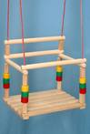  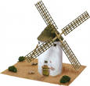 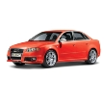 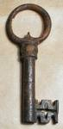 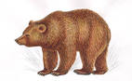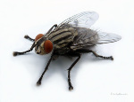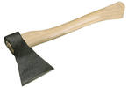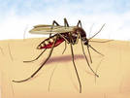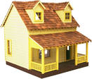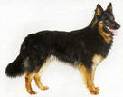

 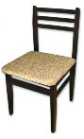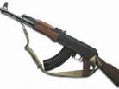

**МАМЕДОВ**

**МЕРКУЛОВ**

**САРАМОК**

**МЯСНИКОВ**